Практическая работа №36

Тема: Анимация. Ключевые формы

Цель: Сформировать навыки работы с анимацией и ключевыми формами в графическом редакторе Blender

Ход работы

1. Ознакомился с теоретической частью
2. Выполнил задания практической части
3. Оформил отчет по контрольным вопросам

Практическая часть

Задание: Анимировать коробку

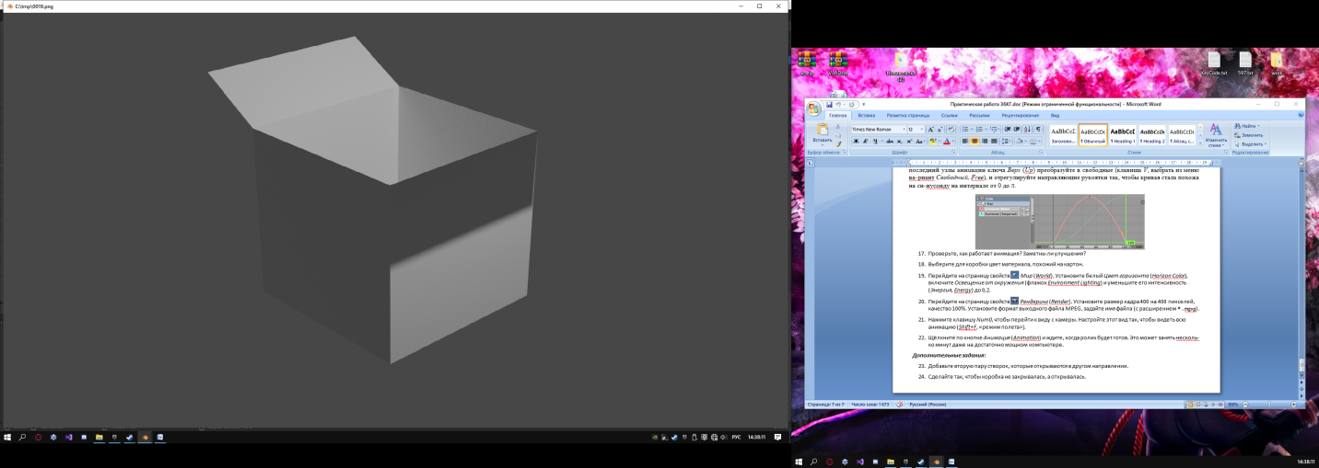

Рисунок 36.1 – Коробка

Вывод: Формировал навыки работы с анимацией и ключевыми формами в графическом редакторе Blender